江苏省仪征中学2021—2022学年度第一学期高三物理学科导学案
电磁感应中的动力学、能量和动量问题（二）
研制人：许强龙 审核人：倪富昌
班级姓名 学号 授课日期：2021.12.1
课程标准：
1..能由给定的电磁感应过程判断或画出正确的图像或由给定的有关图像分析电磁感应过程，求解相应的物理量． 2.能解决电磁感应问题中涉及安培力的动态分析和平衡问题． 3.会分析电磁感应问题中的能量转化，并会进行有关计算．

【自主导学】
1．了解电磁感应中的动力学问题
2. 了解电磁感应中的能量转换

【重点导思】
考点三 电磁感应与动量结合问题
第1维度：动量定理和功能关系的应用第2维度：动量守恒定律和功能关系的应用
（P239例3） （P239 例4）
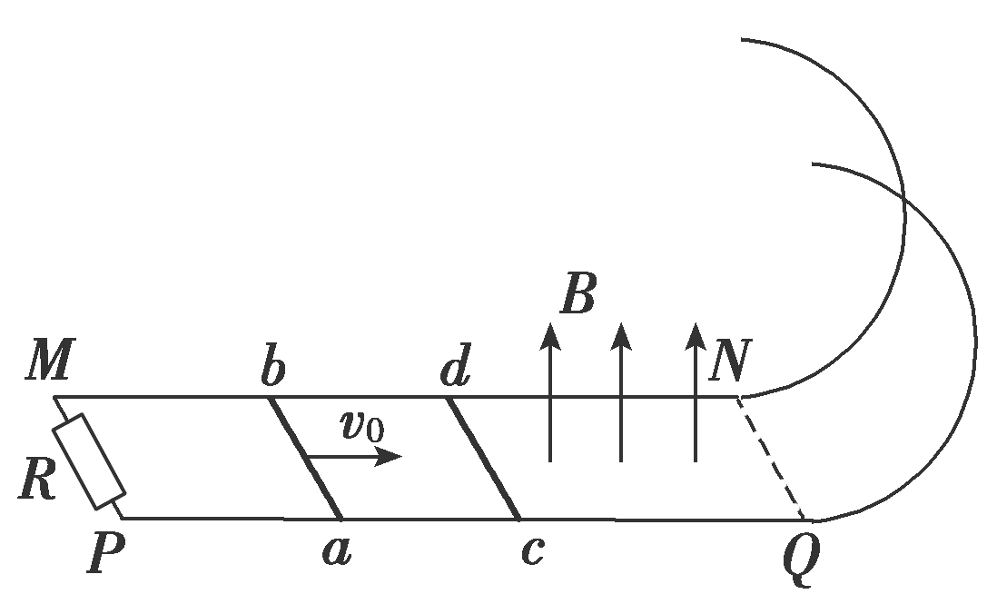
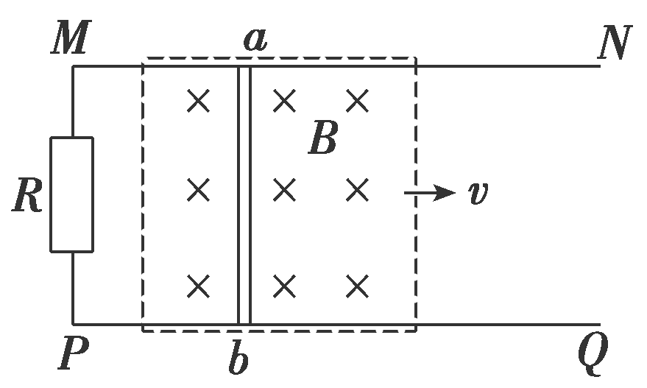

第3维度：三大观点的综合应用
（P239 例5）
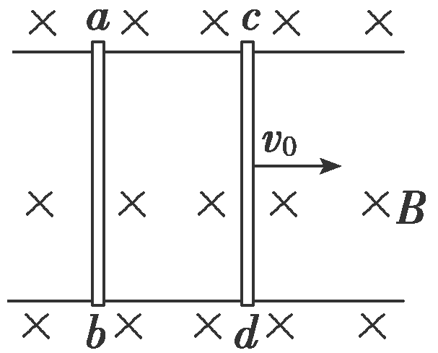

【学科素养提升】“杆＋导轨＋电阻”四种模型剖析
（P241典例）
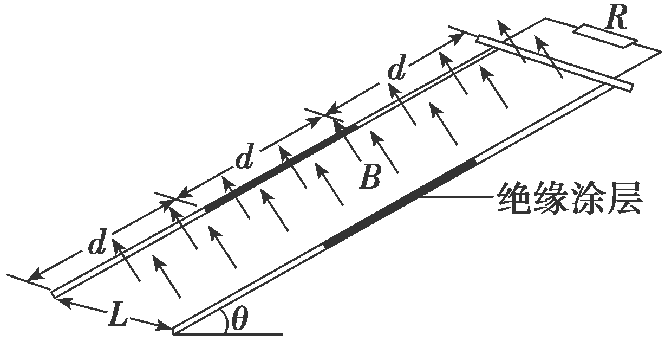
INCLUDEPICTURE "../导学案/典例.TIF" \* MERGEFORMAT INCLUDEPICTURE "高三物理第十四周导学案/导学案/典例.TIF" \* MERGEFORMAT  如图所示，在匀强磁场中有一倾斜的平行金属导轨，导轨间距为L，长为3d，导轨平面与水平面的夹角为θ，在导轨的中部刷有一段长为d的薄绝缘涂层．匀强磁场的磁感应强度大小为B，方向与导轨平面垂直．质量为m的导体棒从导轨的顶端由静止释放，在滑上涂层之前已经做匀速运动，并一直匀速滑到导轨底端．导体棒始终与导轨垂直，且仅与涂层间有摩擦，接在两导轨间的电阻为R，其他部分的电阻均不计，重力加速度为g.求：
(1)导体棒与涂层间的动摩擦因数μ；
(2)导体棒匀速运动的速度大小v；
(3)整个运动过程中，电阻产生的焦耳热Q.

【题后反思】
“杆＋导轨＋电阻”模型是电磁感应中的常见模型，要以导体杆切割磁感线的速度为主线，由楞次定律、法拉第电磁感应定律和欧姆定律分析电路中的电流，由牛顿第二定律分析导体杆的加速度及速度变化，由能量守恒分析系统中的功能关系．

【随堂导练】
1、如图所示，水平面上有两根足够长的光滑平行金属导轨MN和PQ，两导轨间距为L，导轨电阻均可忽略不计．在M和P之间接有一阻值为R的定值电阻，导体杆ab质量为m、电阻也为R，并与导轨接触良好．整个装置处于方向竖直向下、磁感应强度为B的匀强磁场中．现给ab杆一个初速度v₀，使杆向右运动，最终ab杆停在导轨上．下列说法正确的是( )
A．ab杆将做匀减速运动直到静止
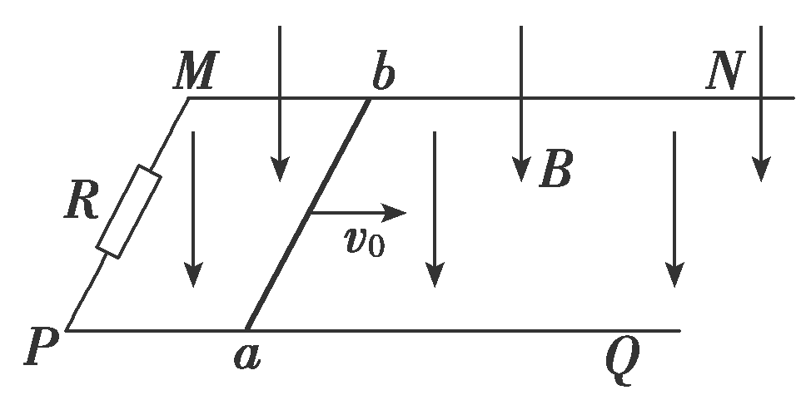
B．ab杆速度减为时，ab杆加速度大小为
C．ab杆速度减为时，通过电阻的电量为
D．ab杆速度减为时，ab杆走过的位移为

2、两根足够长的固定的平行金属导轨位于同一水平面内，两导轨间的距离为L，导轨上放置两根导体棒a和b，俯视图如图甲所示．两根导体棒的质量均为m，电阻均为R，回路中其余部分的电阻不计，在整个导轨平面内，有磁感应强度大小为B的竖直向上的匀强磁场．导体棒与导轨始终垂直接触良好且均可沿导轨无摩擦地滑行，开始时，两棒均静止，间距为x₀，现给导体棒a一水平向右的初速度v₀，并开始计时，可得到如图乙所示的Δv t图象(Δv表示两棒的相对速度，即Δv＝v_{a}－v_{b})
(1)试证明：在0～t₂时间内，回路产生的焦耳热Q与磁感应强度B无关；
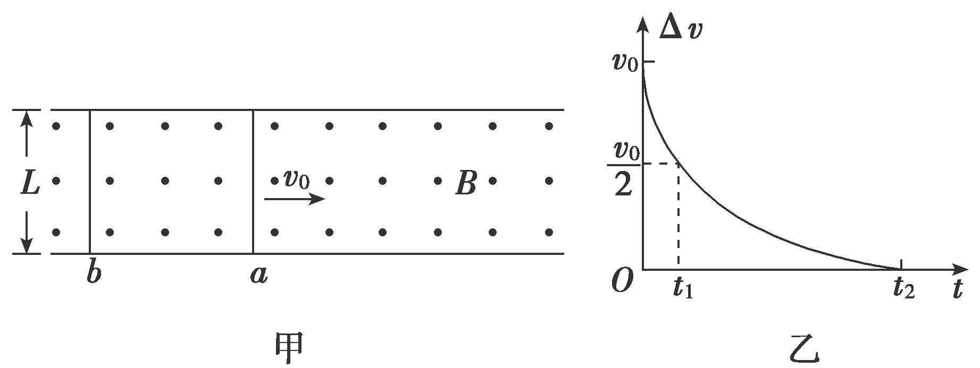
(2)求t₁时刻棒b的加速度大小；
(3)求t₂时刻两棒之间的距离．

【导学感悟】本节课你学到了什么？
_________________________________________________________________________________________

【导思总结】

【导练巩固】补充《限时规范训练》

